产品使用说明书

ANJ-M扭矩扳手检定仪

使

用

说

明

书

产品使用说明书

一、用途
扭矩扳手检定仪是检定扭矩扳子、据矩起子的专用设备，主要用于检测各种定力式扭力扳手，数显式扭力扳手、预置式扭力扳手。广泛应用于电气制造、机械制造、汽车轻工和专业科研和检测行业。扭矩力值数字式及仪表式显示，准确直观，各种榫眼配制简单，便于装夹。

二、功能特点
- 高精度、高分辨率、采样速度快。
- 仪表显示、曲线显示、曲线缩放功能、全触摸屏显示。
3、采用高精度扭矩传感器，具有扭矩方向显示。
4、上下限值可设定，红色字体提示及蜂鸣器报警。
5、三种单位互相转换，可供选择（N·m、kgf·cm、lbf·in）。
6、实时、峰值两种模式可随意切换。
7、可设定系统时间。
8、以U盘形式存储大量数据。

三、规格参数
机型  指标 |  | 100 | 200 | 300 | 500 | 1000 | 2000 | 3000
测量  范围  / 分  度值 | N·m | 100.0/0.01 | 200.00/0.01 | 300.00/0.01 | 500.00/0.01 | 1000.0/0.1 | 2000/0.1 | 3000/0.1
 | Kg·cm | 1021.0/0.1 | 2042.0/0.1 | 3063.1/0.1 | 5105.2/0.1 | 10210/1 | 20420/1 | 30631/1
 | Ib·in | 886.2/0.1 | 1772.4/0.1 | 2658.6/0.1 | 4431.1/0.1 | 8862/1 | 17724/1 | 26586/1
外形尺寸 |  | 880mm×350mm×550mm |  |  |  | 1250mm×500mm×800mm
被检长度范围 |  | 130mm～750mm |  |  |  | 250mm～980mm | 250mm～1800mm
旋转角度 |  | 0～60° |  |  |  | 0～360°
高度行程 |  | 130mm |  |  |  | 150mm
精度 |  | ±1%
峰值采样频率 |  | 2000HZ
电源 |  | AC220V/50Hz
净重量 |  | 65Kg |  |  |  | 335kg

产品使用说明书

四、各部件的名称与功能

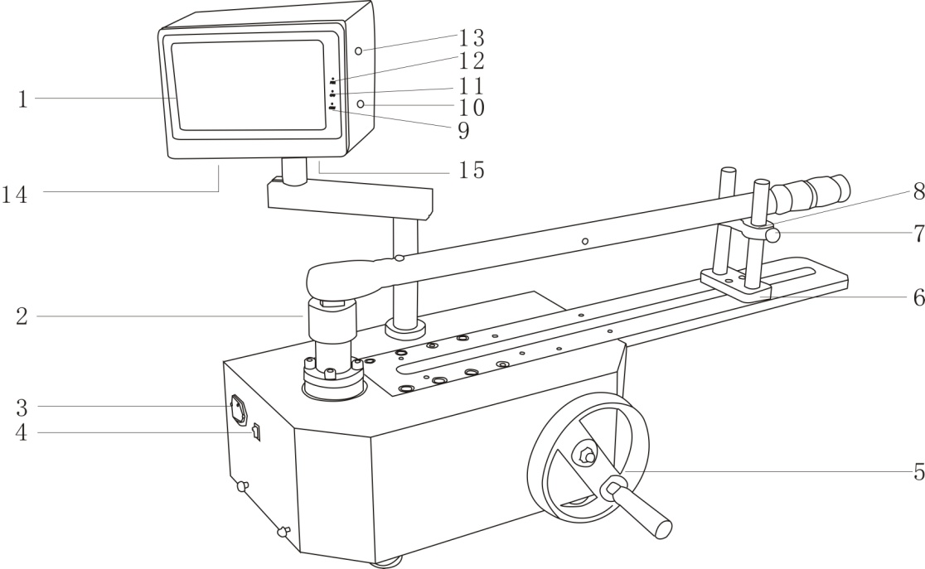

- 液晶触摸屏 8、高度调节块
- 榫眼 9、窗口指示灯
- 电源接口 10、清零键
- 硬开关 11、CPU指示灯
5、手轮 12、电源指示灯
6、长度调节块 13、液晶屏开关
7、高度调节螺母 14、网线口
15、USB插孔
- 液晶触摸屏
a、开机进入测量界面

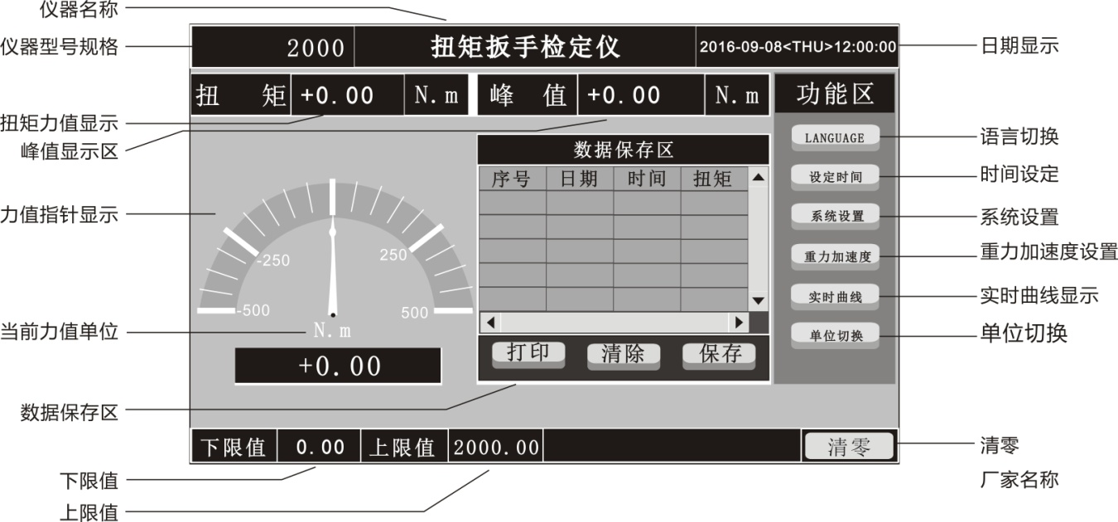

产品使用说明书

2.功能按键
a、“LANGUAGE”键：语言切换键，按下即可中英文切换。
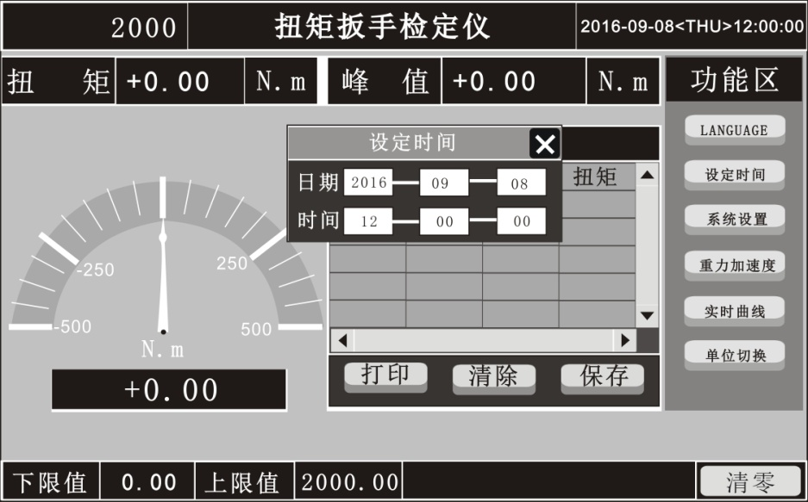
b、“设定时间”键：时间设定键，按下会出现一个“设定时间”对话框，可自由修改日期和时间，如下图所示：

c、“系统设置”键：包括“背光”、“屏幕亮度”、“按键蜂鸣器”、“液晶屏重启”、“网络功能”5个功能。
如下图所示：
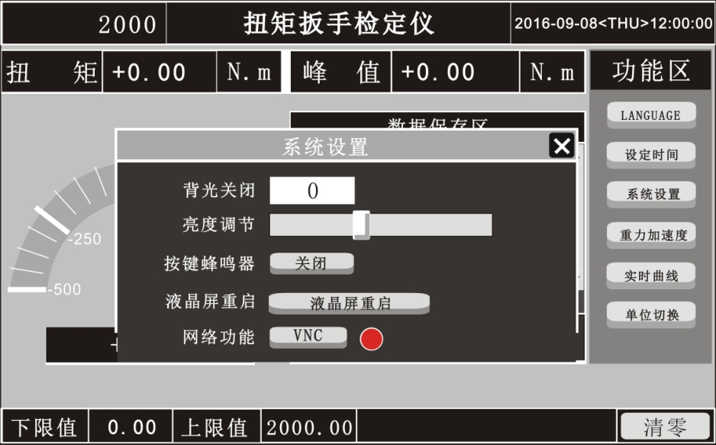

产品使用说明书

“背光关闭”设置：点击“背光关闭”方框处，会出现如下图所示方框：
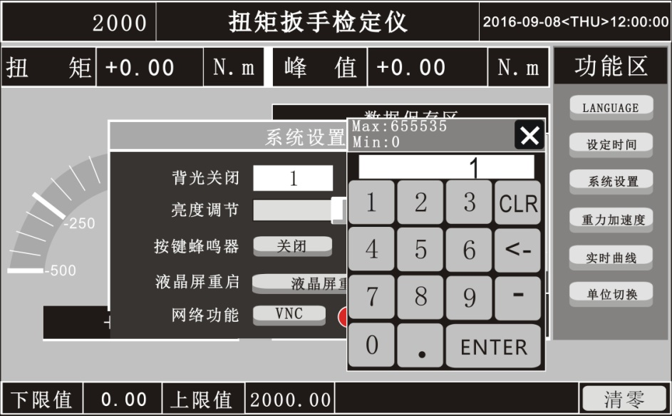

产品使用说明书

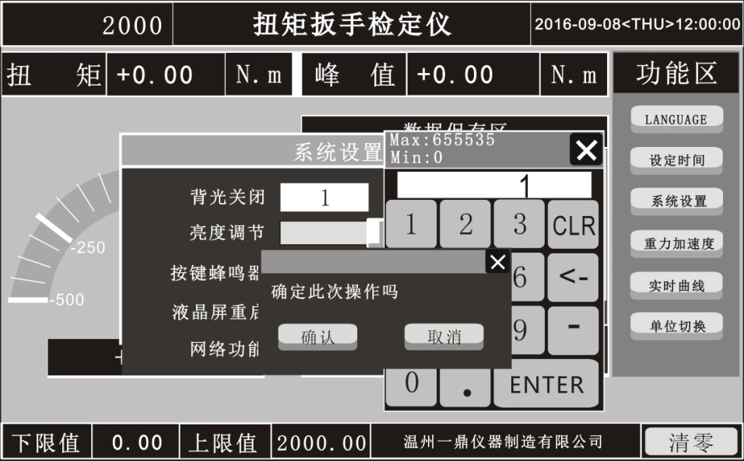
可随意输入你想设定的数字，例如：“1”（此处时间单位为：分钟），对话框上有:“Max：655535、Min：0”，表示输入数字最大到“655535”，最小为“0”，再按“ENTER”，会出现一个新的对话框，按确定就设置好了。如下图：

产品使用说明书

“按键蜂鸣器”：按“关闭”后，按键声音会取消。
“液晶屏重启”:按“液晶屏重启”后，屏幕即会重启。
“网络功能”：按一下“VNC”后，右边的红色变成绿灯，网络功能开启，插上网线后，可连接到电脑上的上位机，可在电脑上操作扭矩扳手检定仪。
d、“重力加速度”键：设置“重力加速度”，按下会出现一个对话框，如下图：
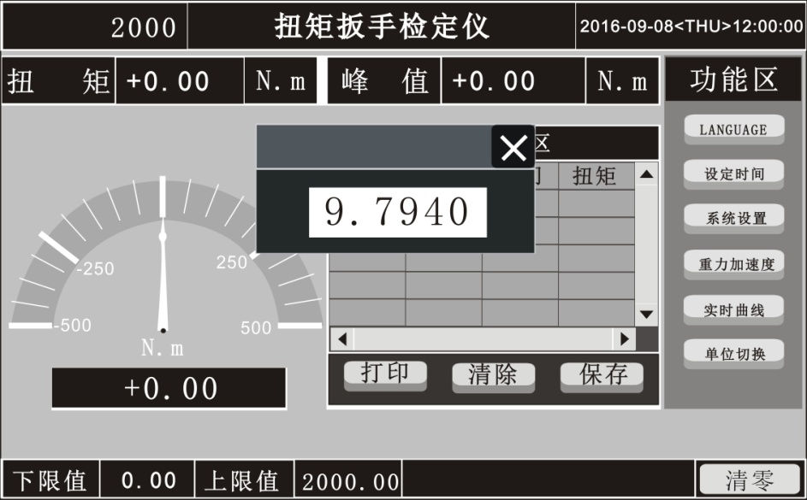

默认重力加速度为“9.7940”，要修改时点击白色框，会出现新的一个对话框，如下图：

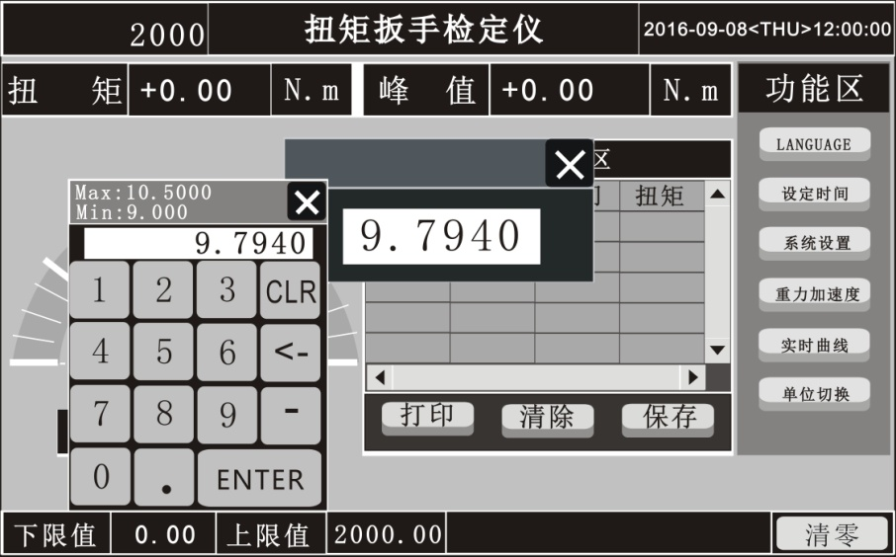

产品使用说明书

产品使用说明书

输入需要设置的数值（对话框上方Max：10.5000，Min：9.000表示最大值可设置为10.5000，最小值可设置为：9.000），按“ENTER”，会出现新的对话框，按“确定”即可。如下图：
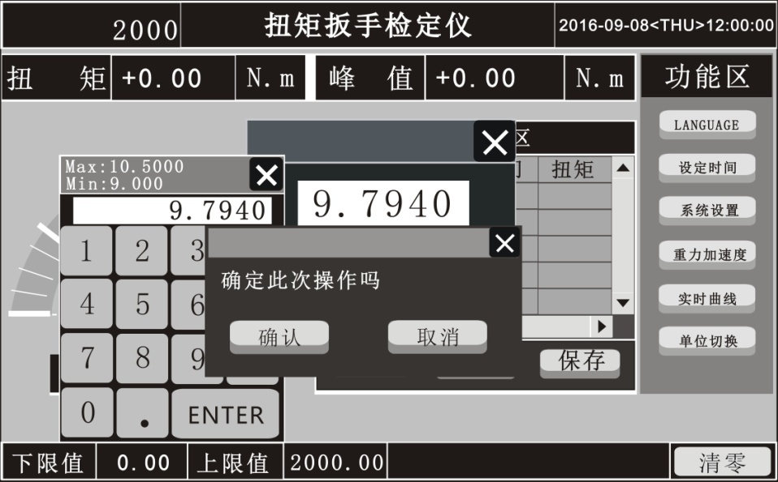

e、“实时曲线”：以曲线方式显示实时测试的力值。按下“实时曲线”，会进入“实时曲线”
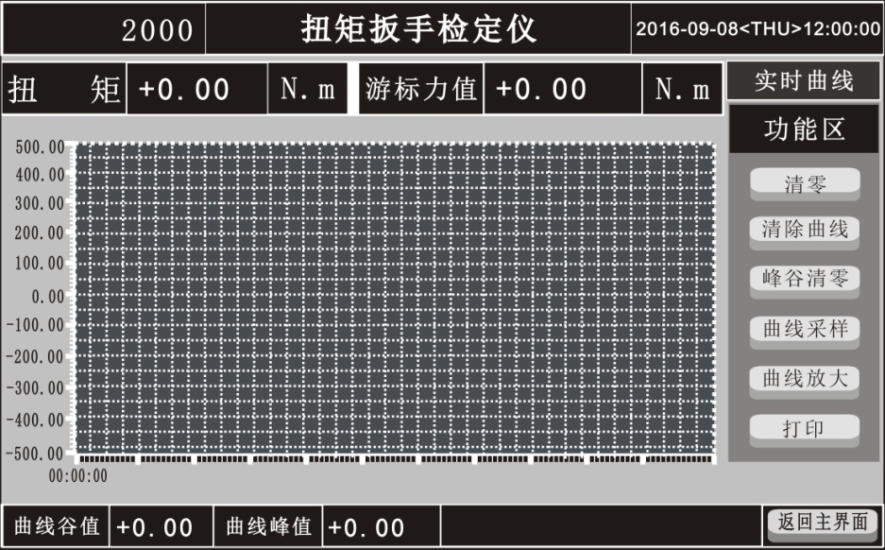
的界面，如下图所示：

产品使用说明书

“游标力值”：为曲线上任意一点的力值，（点击曲线意一点，“游标力值”即会显示出数值）。
“清零”：按“清零”键曲线峰值会清除掉。
“清除曲线”：清除画面上的曲线。（在按过“曲线放大”后按此键曲线不会清除，需双击屏幕，使曲线恢复正常大小后，再按此键才会清除曲线）。
“峰谷清零”：清除屏幕下方显示的“曲线谷值”或“曲线峰值”的数值（测峰值时清除“曲线峰值”的数值，测谷值时清除“曲线谷值”的数值）。
“曲线采样”：让力值以曲线的方式显示出来，按一下开始曲线力值显示，再按一下暂停。
“曲线放大”:按下此键后，拖拉屏幕曲线即会放大。

“返回主界面”:点击此键就会回到主界面。
f、单位切换：三种单位互相切换，按一下就切换一个单位，本仪器一共有三种单位（N·m、kgf·cm、Ib·in）。 一鼎仪器

3、数据保存区
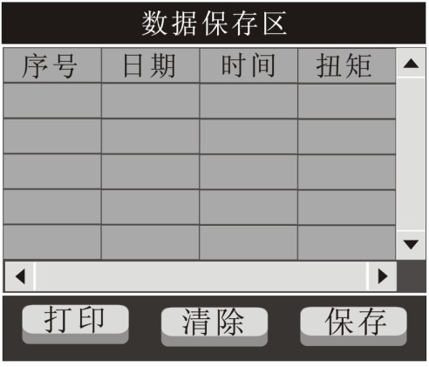

“保存”键：保存数据。
“清除”键：数据清除。
4、电源接口：连接电源使用仪器（本仪器无充电功能）。
5、承力四方孔：与被检物的四方测头连接。
6、被检物：如扭力扳手、扭矩扳手等。
7、手轮：旋动手轮即可进行检测。
8、USB插孔：仪器运行后，将U盘插入到USB孔中，仪器运行时的数据会自动以Excel的形式保存到U盘中。

五、工作环境
1、操作温度：-10℃~40℃。
2、操作湿度：≤90%RH、。
3、周围无震动源和无腐蚀性环境。

产品使用说明书

六、操作步骤
1、插好电源连接线，放入承力四方孔。
2、打开硬开关。
3、放好被检物，将被检物的四方测头放入该检定仪的承力四方孔内。
4、被检物的尾部不碰到外物，调整好高度调节块和长度调节块，显示屏清零。
5、摇动手轮，开始检测。
6、检测时若要变换单位，按“单位切换”键，三种单位互相切换，按一下就切换一个单位，本仪器一共有三种单位（N·m、kgf·cm、Ib·in）。
7、检测时若想看力值的曲线显示，按“实时曲线”键，进入“实时曲线”界面，再按“曲线采样”，这时摇动手轮，曲线即会出现，想暂停时，再按一次“曲线采样”，即会暂停。

七、承力四方孔尺寸
不能随意碰撞承力四方孔，以免造成破坏。下面是承力四方孔的平面图：

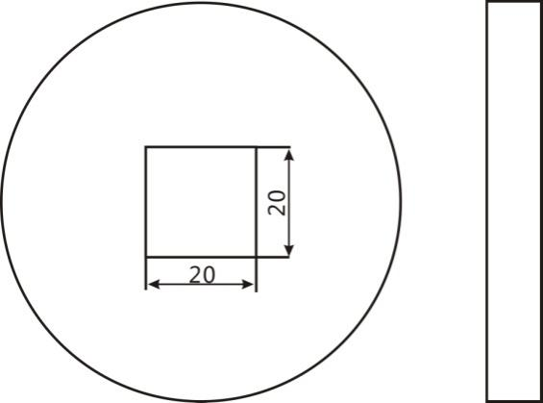

产品使用说明书

八、注意事项、保养及维修
1、请勿超负荷测试扭矩，一定要在扭矩测试仪的测试范围内测试扭矩，否则会损坏仪器，更有可能会造成危险。
2、请勿用重物、利器等尖锐物体敲击、刮划显示屏。
3、请勿在水、油或其他液体溅到的地方使用扭矩测试仪，要将扭矩测试仪存放于阴凉、干燥和没有振动之处。
4、请勿打开显示屏后面的盖子，更不能调校里面的微调电阻。
5、请勿松动扭矩测试头的固定螺丝。
6、请使用配套的电源适配器充电，否则会引起电路故障，甚至会引起火灾。
7、将AC电源适配器完全插入插座后再使用，插头松动可能会引起短路而导致电击或火灾。
8、不要使用电源适配器额定电压以外的其他电源，否则可能会引起电击或火灾。
9、请不要湿手拔出或插入插头，否则可导致触电。
10、请用柔软的布来清洁本机，将干布浸入泡有清洁剂的水中，拧干后再清除灰尘和污垢。不要使用易散发的化学物质，例如挥发剂、稀释剂、酒精等。
11、使用和搬运过程中要轻拿轻放。
12、不要自行拆卸、修理或改造本机。这些行为可能会引起仪器永久性故障。
13、发生故障请与原购买处或本公司联系。
14、本产品自销售之日起一个月内，在正常使用及外观无破损情况下出现产品质量问题，客户凭销售发票原件、有效保修卡及完整包装到原购买处或本公司更换相同的规格型号的产品，更换以后的产品延续原产品的保修期限和条款。
15、本产品自销售之日起一年内，在正常使用情况下，出现非人为故障属保修范围（用户自行拆机或在其他维修点维修本公司产品不予保修），客户凭销售发票原件和有效保修卡联系原购买处，可获本公司免费保修一年。
16、本产品的条款仅适用于在中国市场上销售的数字式扭矩测试仪产品，对超过包换期及保修期限的产品，客户可向原购买处查询维修事宜或与本公司联系，由本公司提供有偿维修。4.16、

产品使用说明书

其他配套仪器

仪器名称 | 型号 | 仪器名称 | 型号
数显式推拉力计 | HF | 电动立式机台 | AEV
指针式推拉力计 | NK | 电动单柱式立式机台 | AEL
数字式扭矩测试仪 | ANL | 电动卧式机台 | AEH
瓶盖扭矩测试仪 | ANL—P | 螺旋侧摇测试机台 | ASC
指针式扭矩起子 | ANQ | 手动卧式测试架 | AMH
高速冲击扭矩测试仪 | AGN | 手摇立卧两用测试架 | ASL
动态扭矩测试仪 | AND | 手压式拉压测试架 | AST
扭矩扳手检定仪 | ANJ | 螺旋式拉压测试架 | ALX
扭转弹簧试验机 | ANH | 剥离力专用测试机台 | ABL
弹簧拉压试验机 | ATH | 球压试验装置 | AQY
邵氏橡胶硬度计 | LX | 机动液压型拉压测试架 | ALR
邵氏硬度计测试支架 | LAC—J | 纽扣测试仪 | ABQ
水果硬度计 | AGY | 端子拉力测试仪 | ADL
水果硬度计支架 | GYJ | 绳索张力仪 | ASZ
张力计 | ATN | 旁压张力测试仪 | HD

